IMI HEIMEIER Eclipse 300 Ersatz-Oberteil mit automatischem Durchflussregler, 30-300 l/h

IMI Hydronic Engineering Deutschland

Eigenschaften

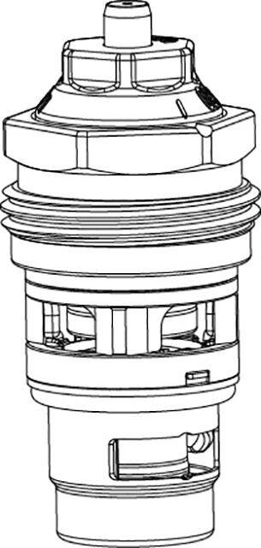

GTIN:

4024052054428

HAN:

3951-00.300

Bedienung

thermostatisch